H.E. Dr. Manoj Kumar Mohapatra
Ambassador of India to Romania
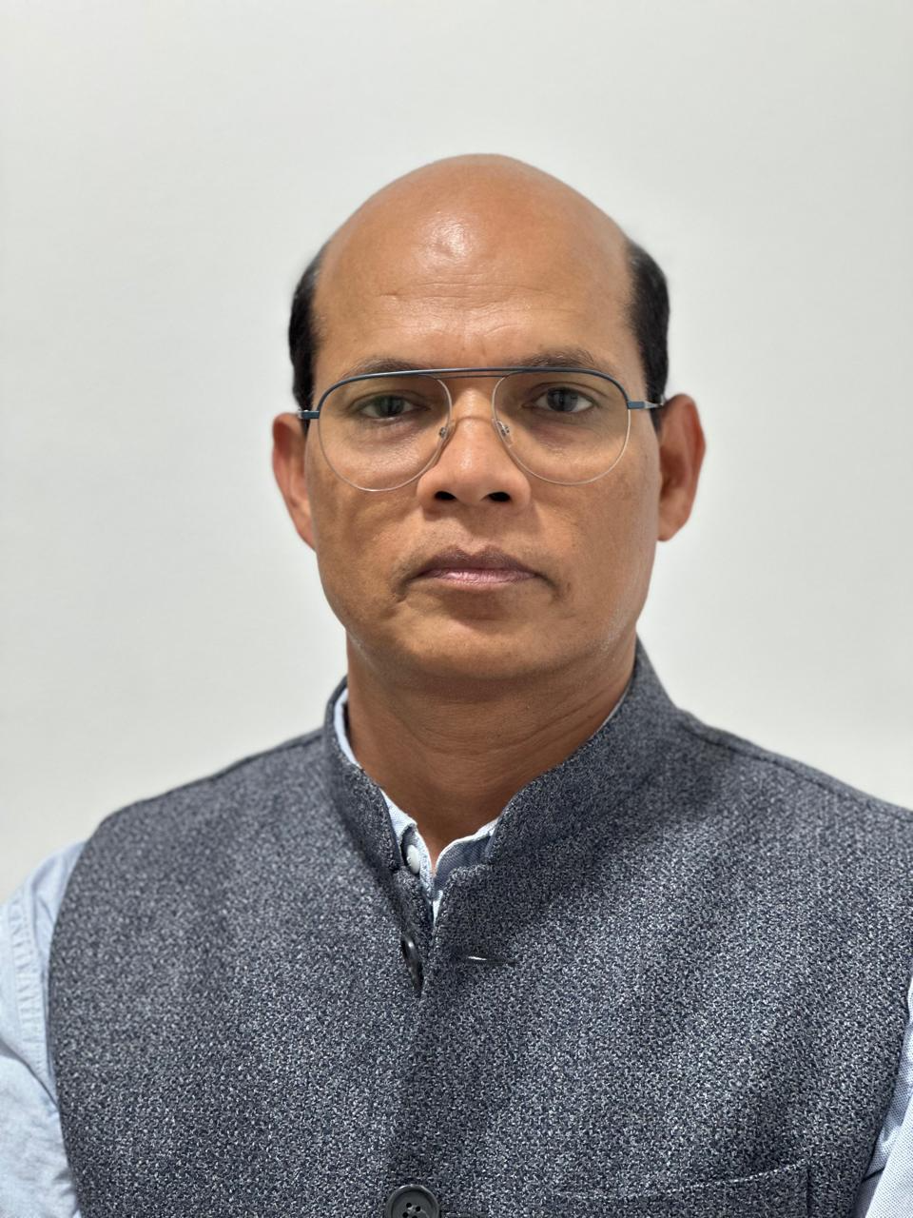
Date of Birth: 18 May 1971

Education
- Master of Veterinary Science (M.V.Sc.)
- Post Graduate Diploma in Business Management (PGDIBM)

Career
- Ambassador of India to Romania –July 2025 - present
- Ambassador of India to Guatemala –2021 - June 2025
- Minister (Commerce), Embassy of India, Washington D.C. –2019 - 2021
- Joint Secretary, Ministry of External Affairs, New Delhi –2017 - 2019
- Deputy Consul General, Consulate General of India, New York – 2014 - 2017
- Counsellor, Embassy of India, Dhaka – 2013 - 2014
- First Secretary, Embassy of India, Dhaka – 2011 - 2013
- First Secretary, Embassy of India, Budapest – 2007 - 2011
- Under Secretary, Bangladesh Desk, Ministry of External Affairs, New Delhi – 2006 - 2007
- Third Secretary / Second Secretary, Embassy of India, Berlin – 2002 - 2006
- Joined the Indian Foreign Service in 2000

Personal
Dr. Mohapatra is married to Mrs. Jyotirmayee Mohapatra.
They have two children – Ms. Suhani Mohapatra and Mr. Rohan Mohapatra.
His interests include reading and travelling.
H.E. Dr. Manoj Kumar Mohapatra
Ambasadorul Indiei în România

Data Nașterii: 18 Mai 1971

Educație:
- Master în științe veterinare (M.V.Sc.)
- Diplomă postuniversitară în managementul afacerilor (PGDIBM)
Carieră
- Ambasadorul Indiei în România -iulie 2025 - prezent
- Ambasador al Indiei în Guatemala -2021 - iunie 2025
- Ministru (Comerț), Ambasada Indiei, Washington D.C. -2019 – 2021
- Secretar comun, Ministerul Afacerilor Externe, New Delhi -2017 – 2019
- Consul general adjunct, Consulatul General al Indiei, New York - 2014 – 2017
- Consilier, Ambasada Indiei, Dhaka - 2013 – 2014
- Prim secretar, Ambasada Indiei, Dhaka - 2011 – 2013
- Prim-secretar, Ambasada Indiei, Budapesta - 2007 – 2011
- Subsecretar, Biroul Bangladesh, Ministerul Afacerilor Externe, New Delhi - 2006 – 2007
- Secretar III / Secretar II, Ambasada Indiei, Berlin - 2002 – 2006
- A intrat în Serviciul Extern Indian în 2000

Personal
Dr. Mohapatra este căsătorit cu Dna. Jyotirmayee Mohapatra.
Ei au doi copii – Dra. Suhani Mohapatra și Dl. Rohan Mohapatra.
Interesele sale includ cititul și călătoriile

